东 北 大 学 秦 皇 岛 分 校 计 算 中 心

**实 验 报 告**

|  |  |  |  |
| --- | --- | --- | --- |
| 实验题目： 函数 | | | |
| 专业：自动化类 | 班级：2301班 | 学号 ：202313653 | 姓名：焦一晟 |
| 实验日期：2024/3/12 | 机器号： | 实验得分： | 指导教师签字： |

**一、实验目的：**

1、掌握函数的定义方法

2、掌握函数调用的基本方法，理解调用过程中发生的参数传递

3、熟悉函数的嵌套调用和递归调用

4、熟悉变量作用域和生存期的基本概念和使用

5、简单使用调试查看变量值、地址&、所占空间大小 sizeof(),理解函数参数的值传递

**二、实验内容(习题)：**

**实验三：**

#include<bits/stdc++.h>

#define int long long

using namespace std;

int n;

int factorial(int n){

int i,ans=1;

for(i=1;i<=n;i++){

ans*=i;

}

return ans;

}

signed main(){

cin>>n;

cout<<factorial(n)<<endl;

return 0;

}

运行结果截图：

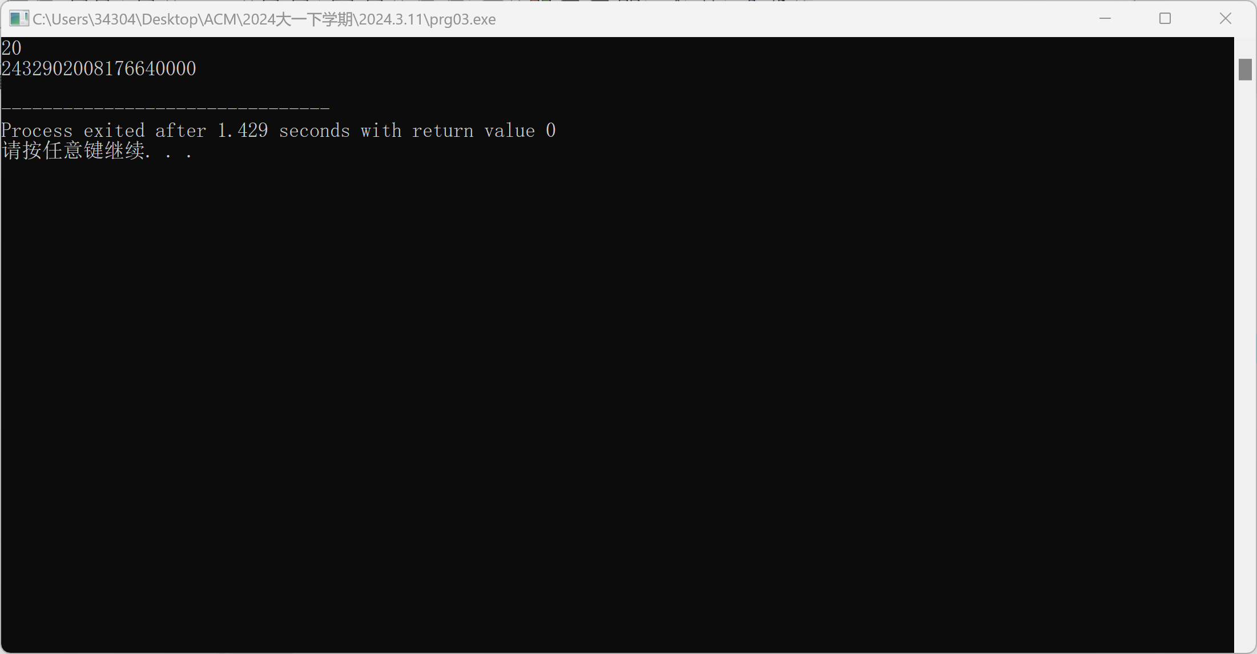

实验四：

#include<bits/stdc++.h>

using namespace std;

int q,i,ans[100000008],anss,j,t;

bool flag[100000008];

int main(){

freopen("prg04.in","r",stdin);freopen("prg04.out","w",stdout);

flag[1]=1;

for(i=2;i<=100000000;i++){

if(flag[i]==0){

ans[++anss]=i;

}

for(j=1;j<=anss&&i*ans[j]<=100000000;j++){

flag[ans[j]*i]=1;

if(i%ans[j]==0)break;

}

}

for(i=1;i<=1000000;i++){

scanf("%d",&t);

if(flag[t]==1)puts("NO");

else puts("YES");

}

fclose(stdin);fclose(stdout);

return 0;

}

输入测试用例：

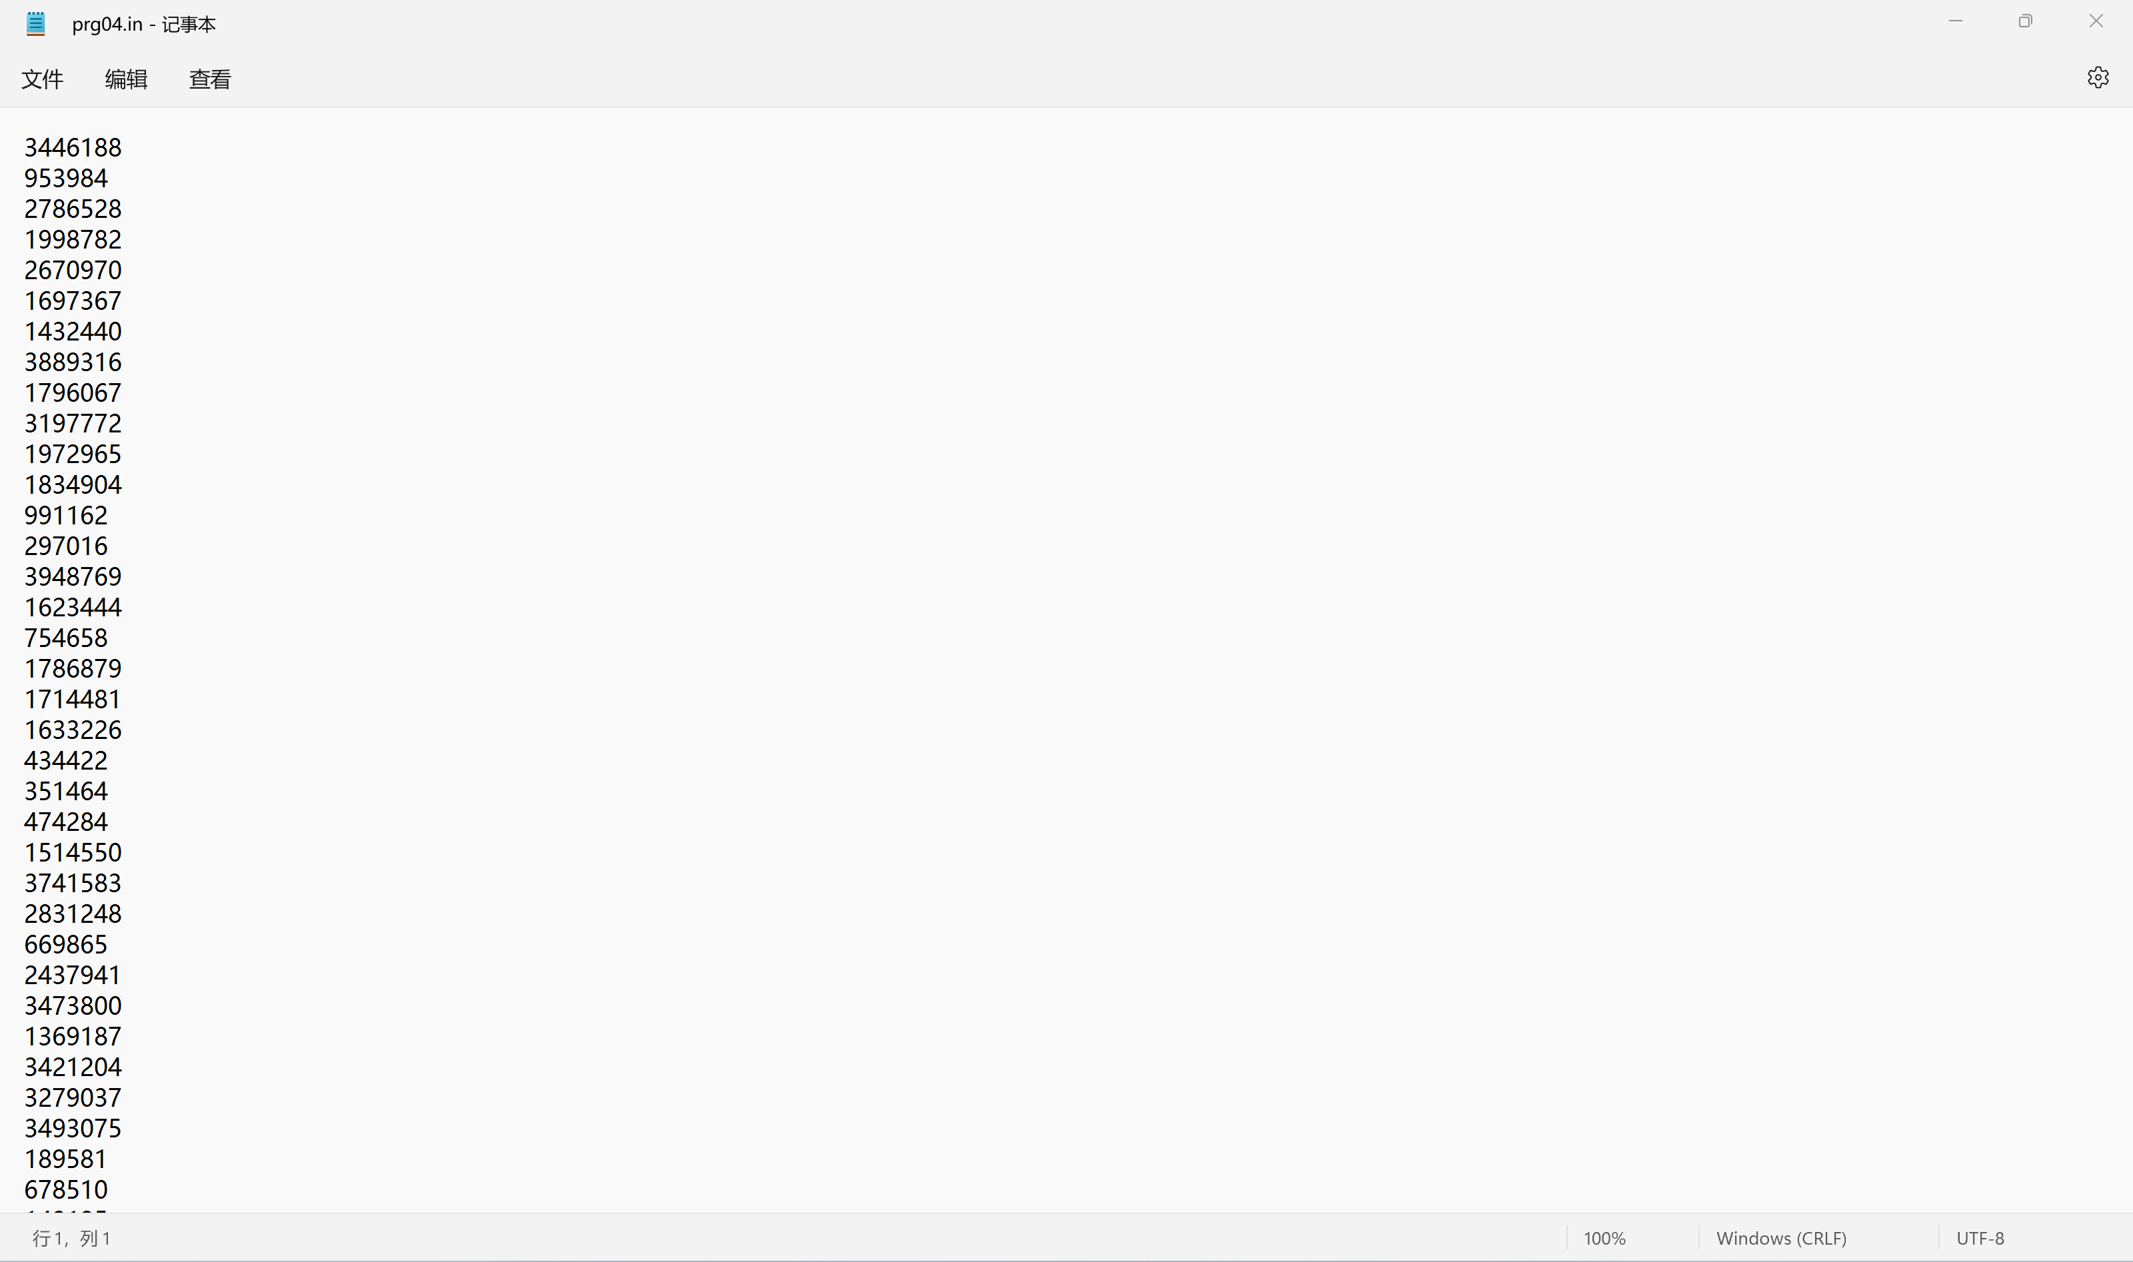

输出结果：

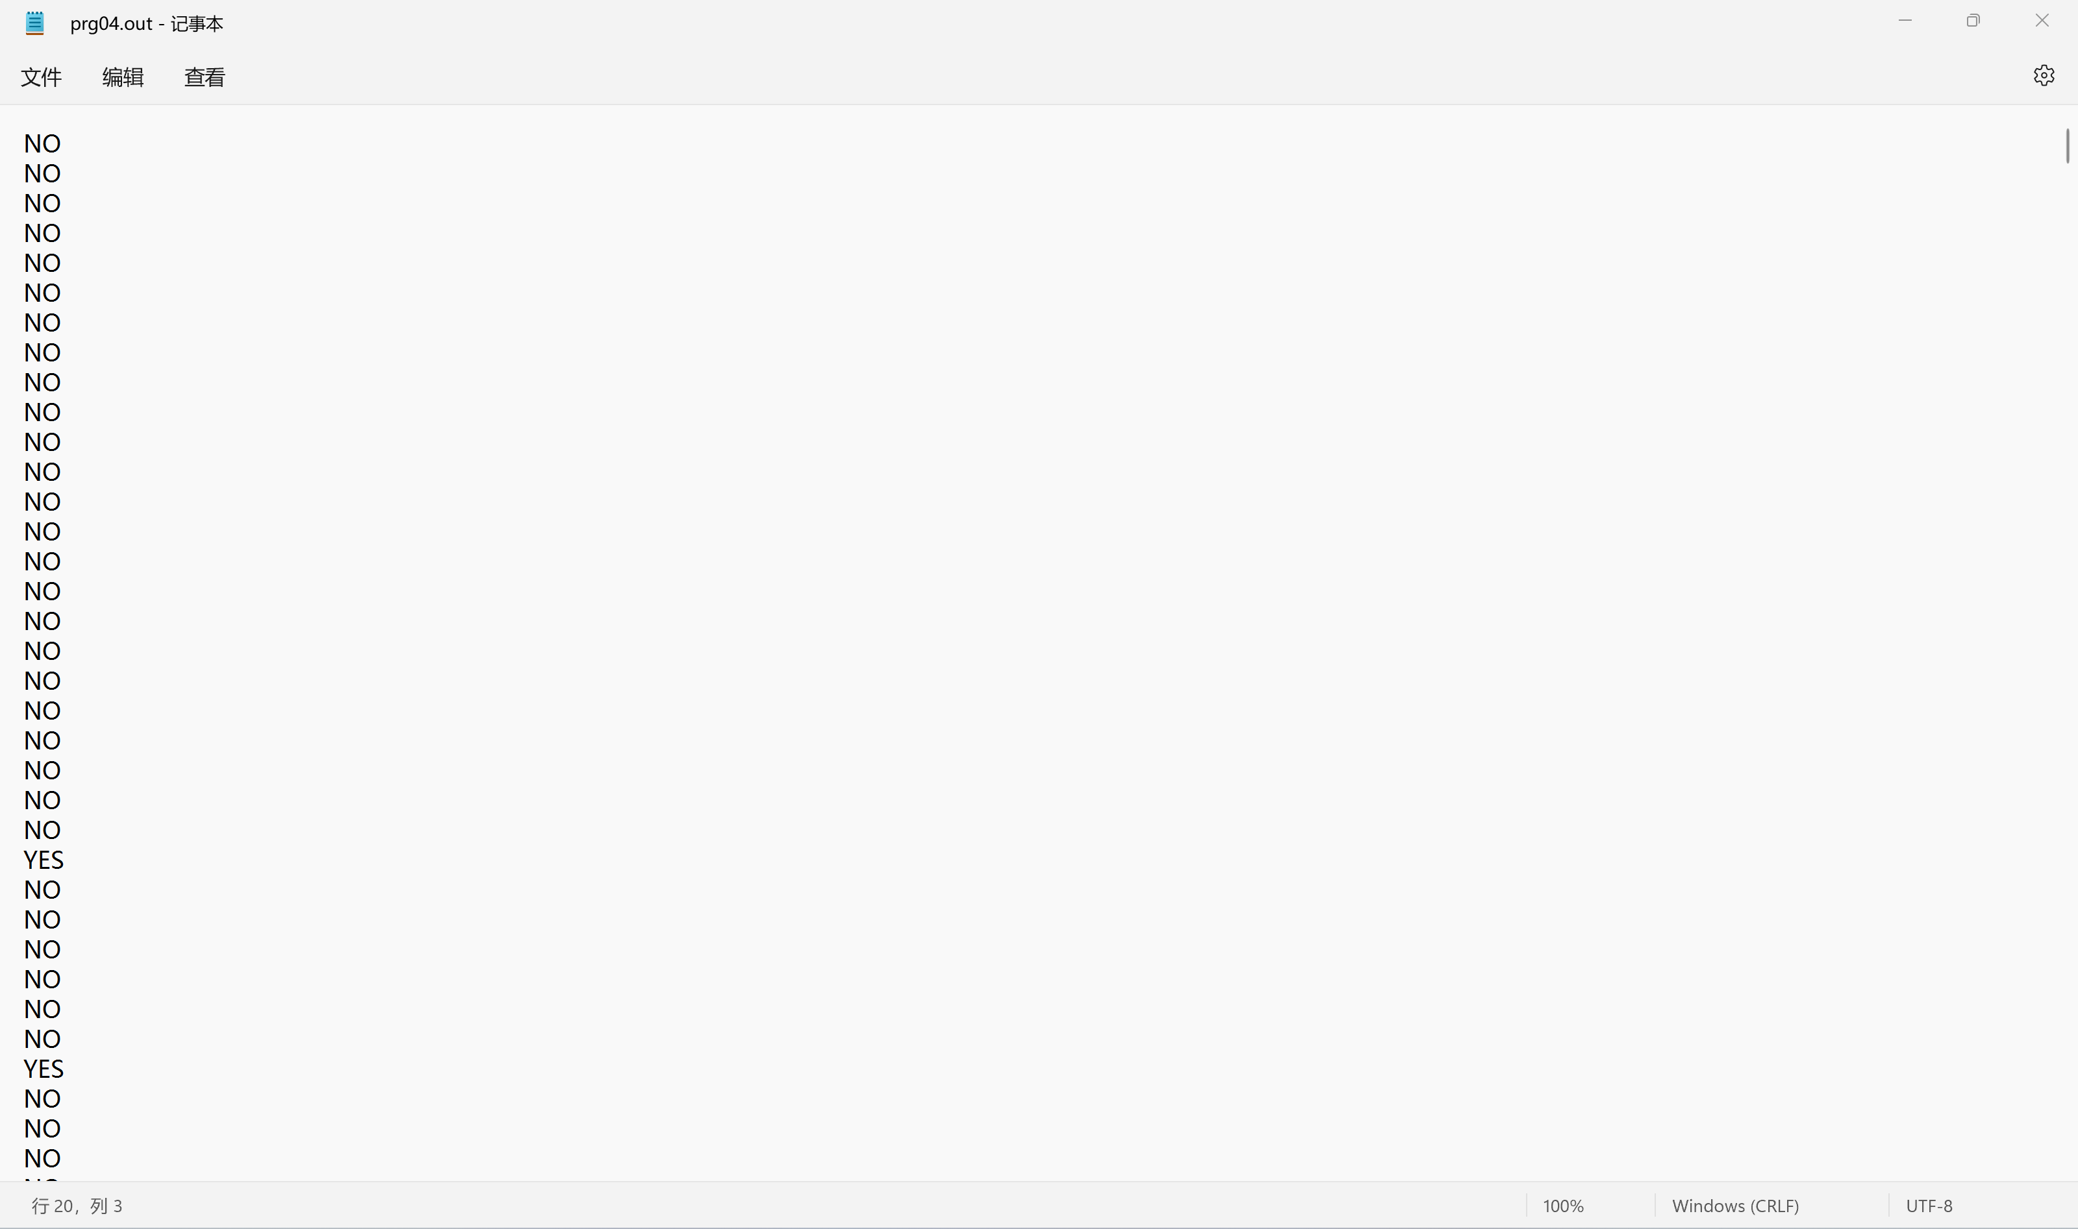

**三、总结：实验操作中遇到的问题、心得体会等**

在学习算法的过程中，我发现递归也是一类很重要的算法。这就是用函数来实现的。比如使用搜索算法，其核心思想就是层层递归。

在C++中编写自定义函数，可以使得程序变得更加清晰明了。在写很长的程序时（例如线段树）会有很大帮助。